

LoadForge
Stress and Resilience Evaluator
RECIFE - PE
2026

Planejamento da Sprint 01
LoadForge Stress and Resilience Evaluator
Este documento define o problema, o escopo do produto, os requisitos iniciais e o plano semanal de desenvolvimento do LoadForge. O MVP concentra-se na execução segura de testes de carga e inclui inteligência artificial integrada à otimização do processamento. Um modelo local, treinado pela equipe, estimará o risco de degradação da aplicação, e o controlador adaptativo usará essa previsão para regular a concorrência do motor de carga.

1 Formação da Equipe
Turma: Fábrica de Software 2026.2
Integrante | Papel inicial
Aline Bianca Arantes da Silva | Desenvolvedora Backend Python
Camile Marcele Pereira de Araújo | Product Owner e Analista de QA
Cayo Vitor Fagundes | Desenvolvedor Frontend e UI UX
Emerson Wallace Barcelos de Araújo | Scrum Master e Desenvolvedor Backend
Ricardo Cezar Ottoni Assis de Almeida | Dados infraestrutura e documentação

2 Escolha do Tema
O tema escolhido é uma plataforma web para planejamento, execução e análise de testes de carga em ambientes autorizados. O projeto pertence às áreas de Quality Assurance, confiabilidade de software, inteligência artificial e otimização de processamento. O diferencial técnico está na integração entre um motor assíncrono, um modelo preditivo local e um controlador que regula a concorrência durante o teste.

3 Definição do Problema
Equipes de desenvolvimento nem sempre conseguem medir como uma aplicação se comporta quando o volume de acessos aumenta. Ferramentas existentes podem exigir configuração especializada, e um gerador de carga mal dimensionado pode saturar a própria máquina de teste e distorcer os resultados. Além disso, controladores baseados somente em limites reagem depois que a degradação já começou. O LoadForge pretende reduzir essa dificuldade ao executar cenários de carga controlada, aprender padrões anteriores de degradação e ajustar a concorrência antes que latência e erros ultrapassem os limites definidos pelo usuário.
O problema é relevante porque falhas sob carga afetam disponibilidade, experiência do usuário e capacidade de planejamento. A solução será restrita a aplicações próprias ou expressamente autorizadas, com limites de duração, concorrência e interrupção de emergência.

4 Objetivos do Sistema
Objetivo geral: desenvolver um sistema web que permita configurar, executar e comparar testes de carga, com persistência dos resultados, previsão de degradação por inteligência artificial e otimização adaptativa do motor gerador.
Objetivo específico 1: implementar um motor de requisições HTTP concorrentes em Python com programação assíncrona e limites configuráveis.
Objetivo específico 2: construir um conjunto de dados próprio a partir de execuções controladas e treinar localmente um modelo que estime o risco de degradação nos próximos segundos.
Objetivo específico 3: integrar a previsão do modelo a um controlador que ajuste a concorrência a partir do risco previsto e das métricas observadas, sem depender de API externa.
Objetivo específico 4: comparar carga fixa, otimização por regras e otimização assistida por IA com métricas de desempenho, eficiência e qualidade preditiva.
Objetivo específico 5: oferecer autenticação, perfis de acesso, cadastro de projetos e endpoints e histórico dos testes executados.

4.1 Escopo do MVP
Escopo | Definição
Incluído no MVP | Login com perfis QA e Visualizador; projetos e endpoints; motor assíncrono; coleta de dados por janelas; treinamento e validação de modelo local; previsão de risco durante o teste; controlador híbrido com IA; comparação entre três estratégias; persistência, relatórios, testes e instruções de execução.
Fora do MVP | Chatbot ou IA generativa; consumo de API externa de IA; seleção autônoma de alvos; assinaturas e cobrança; arquitetura multi-tenant; cluster em várias máquinas; aplicativo móvel; plugins; relatórios comerciais avançados; integração com Celery.

4.2 Inteligência Artificial e Otimização
O componente avançado será formado pelo DegradationRiskModel e pelo AdaptiveLoadController. O primeiro estimará a probabilidade de degradação da aplicação; o segundo combinará essa previsão com as métricas observadas para ajustar a concorrência do motor. Todo o processamento ocorrerá localmente e será integrado ao fluxo principal do sistema.

4.2.1 Modelo de Previsão de Degradação
Durante execuções controladas, o sistema agrupará os dados em janelas de dois segundos. Cada amostra poderá incluir concorrência atual, throughput, latências p50, p95 e p99, taxa de erro, timeouts, CPU, memória e tendências recentes dessas medidas. A amostra será rotulada como degradação próxima quando, nos dez segundos seguintes, ocorrer violação do limite de latência, aumento relevante de erros ou queda de throughput mesmo com aumento de concorrência.
A equipe implementará o pipeline de preparação dos dados, criação dos rótulos, treinamento, validação, seleção e versionamento do modelo. Serão comparados ao menos um modelo linear, como regressão logística, e um modelo baseado em árvores, como Random Forest, usando Python e scikit-learn. A escolha considerará F1, recall, falsos positivos e tempo de inferência. O modelo escolhido será salvo e executado localmente; nenhuma API externa de IA será utilizada.

4.2.2 Controlador Híbrido de Concorrência
O AdaptiveLoadController receberá, a cada janela, a probabilidade de degradação produzida pelo modelo e as métricas atuais. Os limites iniciais serão configuráveis e poderão ser ajustados após os experimentos.
• Risco baixo e métricas estáveis: aumentar gradualmente a concorrência dentro do limite definido.
• Risco intermediário: manter a concorrência e aguardar a próxima janela de observação.
• Risco alto ou violação observada: reduzir a concorrência e registrar o motivo da decisão.
• Modelo indisponível ou entrada inválida: retornar automaticamente ao controlador baseado em regras.
Cada decisão armazenará horário, versão do modelo, probabilidade prevista, métricas observadas, estratégia ativa e novo valor de concorrência. Esse registro permitirá explicar a atuação da IA e reproduzir o experimento.

4.2.3 Fluxo de Integração
Etapa | Funcionamento
1 Coleta | O motor assíncrono envia requisições e agrega as métricas da janela.
2 Preparação | O sistema calcula tendências e monta o vetor de características.
3 Inferência | O modelo local retorna a probabilidade de degradação.
4 Otimização | O controlador aumenta, mantém ou reduz a concorrência.
5 Registro | Métricas, previsão, decisão e versão do modelo são persistidas.
6 Relatório | A interface compara as estratégias e apresenta a atuação da IA.

4.3 Métricas e Protocolo de Avaliação
Métricas de processamento: avaliam o motor e o controlador.
Métrica | Cálculo | Finalidade
Throughput | Requisições concluídas com sucesso por segundo | Mede a capacidade do gerador
Latência p50 p95 p99 | Percentis do tempo de resposta | Mostra comportamento típico e cauda de latência
Taxa de erro | Percentual de timeouts e respostas com erro | Verifica se o ganho compromete a estabilidade
CPU e memória do gerador | Consumo médio e pico durante o teste | Detecta saturação da máquina que gera a carga
Eficiência | Throughput dividido pelo uso médio de CPU | Compara uso de recursos entre os modos
Estabilidade do controle | Quantidade e amplitude das alterações de concorrência | Identifica oscilações excessivas

Métricas de inteligência artificial: avaliam a capacidade preditiva e o custo de inferência.
Métrica | Cálculo | Finalidade
Precisão | Proporção das previsões de risco que antecedem degradação | Mede a confiabilidade dos alertas
Recall | Proporção das degradações antecipadas pelo modelo | Mede a capacidade de não perder eventos
F1 | Média harmônica entre precisão e recall | Métrica principal para seleção do modelo
Falsos positivos | Alertas sem degradação posterior | Evita reduções desnecessárias de carga
Antecedência | Tempo entre o alerta e a degradação observada | Mostra utilidade operacional da previsão
Latência de inferência | Tempo para gerar uma previsão | Confirma que a IA não atrasa o controle

Os dados serão separados cronologicamente em conjuntos de treino, validação e teste para reduzir vazamento entre execuções. Cada cenário final será repetido pelo menos três vezes no mesmo ambiente e com os mesmos limites, comparando: modo fixo, controlador por regras e controlador híbrido com IA. A equipe usará a mediana dos resultados.
As metas iniciais são F1 de pelo menos 0,75, recall de pelo menos 0,80 e inferência inferior a 100 milissegundos por janela. Para a otimização, espera-se ganho de pelo menos 10 por cento em throughput ou redução de pelo menos 10 por cento em CPU, latência p95 ou taxa de erro, sem piorar outra métrica crítica em mais de 10 por cento. Resultados inferiores às metas serão documentados e usados para revisar dados, rótulos, modelo e regras de controle.

5 Público Alvo
O LoadForge será utilizado principalmente por:
• profissionais de QA e testes que precisam reproduzir cenários de carga;
• desenvolvedores backend que investigam gargalos e regressões;
• profissionais de SRE e DevOps que acompanham capacidade e resiliência;
• gestores técnicos que precisam consultar resultados consolidados.

6 Requisitos Funcionais
ID | Requisito
RF01 | Permitir cadastro, login e logout com os perfis QA e Visualizador.
RF02 | Permitir ao perfil QA cadastrar, editar e remover projetos e endpoints autorizados.
RF03 | Permitir configurar método HTTP, duração, concorrência inicial, limite máximo, ramp-up, timeout e estratégia de controle.
RF04 | Exigir confirmação de autorização do alvo antes da execução e oferecer interrupção de emergência.
RF05 | Executar requisições concorrentes pelo motor assíncrono, respeitando os limites configurados.
RF06 | Coletar por janelas as métricas e tendências necessárias para formar o conjunto de dados da IA.
RF07 | Permitir executar o pipeline de preparação, rotulagem, treinamento e validação do modelo local.
RF08 | Carregar uma versão aprovada do modelo e estimar o risco de degradação durante o teste.
RF09 | No modo híbrido, ajustar a concorrência a partir do risco previsto e das métricas observadas.
RF10 | Retornar ao controle por regras quando o modelo estiver indisponível ou receber dados inválidos.
RF11 | Persistir configurações, janelas de métricas, previsões, decisões, versão do modelo e resultados.
RF12 | Comparar os modos fixo, adaptativo por regras e adaptativo com IA em um relatório único.
RF13 | Permitir ao perfil Visualizador consultar projetos, execuções e relatórios sem alterar dados.

7 Requisitos Não Funcionais
ID | Requisito
RNF01 | O backend e o motor de carga devem ser desenvolvidos em Python com FastAPI e programação assíncrona.
RNF02 | O pipeline de IA deve ser desenvolvido em Python, executado localmente e não pode depender de serviço ou API externa de IA.
RNF03 | Dados, parâmetros, semente, versão do modelo e resultados de avaliação devem ser registrados para permitir reprodução.
RNF04 | A separação de treino, validação e teste deve respeitar a ordem temporal das execuções para reduzir vazamento de dados.
RNF05 | A inferência deve ocorrer em até 100 milissegundos por janela no ambiente de referência da equipe.
RNF06 | O controlador deve continuar operando por regras se a inferência falhar ou o modelo não estiver disponível.
RNF07 | O sistema deve limitar concorrência, conexões, duração e timeout para evitar consumo não controlado de recursos.
RNF08 | As métricas devem usar relógio monotônico e unidades documentadas para permitir repetição dos testes.
RNF09 | Senhas devem usar hash seguro; segredos não podem ser versionados; rotas devem aplicar autorização por perfil.
RNF10 | A execução deve ocorrer apenas após declaração de autorização do alvo e deve possuir cancelamento imediato.
RNF11 | O PostgreSQL deve persistir usuários, projetos, endpoints, configurações, métricas, previsões e decisões.
RNF12 | A interface deve mostrar status, risco previsto, estratégia ativa, decisões e gráficos legíveis.
RNF13 | O código deve incluir testes do pré-processamento, interface do modelo, controlador e fluxo integrado.
RNF14 | O repositório deve conter documentação técnica, modelo do banco, descrição do conjunto de dados, ficha do modelo e instruções de execução.

8 Casos de Uso
Ator | Caso de uso | Descrição
QA e Visualizador | Autenticar-se | Acessa o sistema conforme o perfil cadastrado.
QA | Gerenciar projeto e endpoint | Mantém os dados do sistema autorizado que será avaliado.
QA | Configurar teste | Define carga, duração, limites, timeout e estratégia fixa, por regras ou com IA.
QA | Executar e interromper teste | Inicia o motor, acompanha o status e pode acionar a parada de emergência.
Equipe técnica | Treinar e validar modelo | Prepara o conjunto de dados, treina candidatos, avalia e aprova uma versão local.
QA | Executar controle com IA | Executa o teste com previsão de risco integrada ao controlador.
QA | Comparar estratégias | Compara carga fixa, controle por regras e controle assistido por IA.
QA e Visualizador | Consultar relatório | Visualiza métricas, risco previsto, decisões, versão do modelo e histórico.

9 Product Backlog

ID | Item | Prioridade | Entrega | Critério de aceite
PB01 | Definir arquitetura, modelo de dados e ambiente do projeto | Alta | MVP | Diagrama, esquema inicial e projeto executando localmente
PB02 | Implementar autenticação e perfis QA e Visualizador | Alta | MVP | Acesso e permissões validados por testes
PB03 | Implementar projetos e endpoints | Alta | MVP | CRUD persistido com validação de URL
PB04 | Implementar configuração e validação do cenário | Alta | MVP | Limites, duração, timeout e autorização registrados
PB05 | Implementar motor assíncrono em modo fixo | Alta | MVP | Execução concorrente com cancelamento e métricas
PB06 | Coletar janelas de métricas e formar conjunto de dados | Alta | MVP | Amostras persistidas com origem e horário
PB07 | Implementar rotulagem e preparação dos dados | Alta | MVP | Pipeline reproduzível e testado
PB08 | Treinar e comparar modelos candidatos | Alta | MVP | Regressão logística e Random Forest avaliadas
PB09 | Versionar e carregar o modelo selecionado | Alta | MVP | Modelo e metadados disponíveis localmente
PB10 | Implementar controlador adaptativo por regras | Alta | MVP | Decisões testadas e registradas por janela
PB11 | Integrar previsão de risco ao controlador | Alta | MVP | Execução híbrida de ponta a ponta
PB12 | Criar fallback seguro sem IA | Alta | MVP | Falha do modelo não interrompe o teste
PB13 | Criar relatório e comparação entre três estratégias | Alta | MVP | Métricas de IA e processamento apresentadas
PB14 | Aplicar segurança, testes e documentação técnica | Alta | MVP | Fluxos críticos testados e documentação reproduzível
PB15 | Preparar vídeos e apresentação final | Média | Final | Vídeos demonstram IA integrada ao sistema

10 Cronograma Inicial
As entregas foram distribuídas em ciclos semanais até 05/12. Em cada orientação, a equipe apresentará o repositório atualizado, as funcionalidades concluídas, as dificuldades encontradas e o plano da semana seguinte.
Ciclo | Data | Objetivo semanal | Evidência esperada
Sprint 01 | 05/09 | Tema, problema, requisitos, casos de uso, backlog e planejamento inicial | Documento da Sprint 01 e repositório criado
Sprint 02 | 19/09 | Revisão do escopo, arquitetura de IA, modelo de dados e protótipo | Fluxo IA e otimização validado
Sprint 03 | 19/09 | Configuração do backend, banco, frontend e integração contínua | Ambiente reproduzível e esquema inicial
Sprint 04 | 26/09 | Autenticação e perfis de acesso | Login e autorização por perfil
Sprint 05 | 03/10 | Projetos, endpoints e regras de autorização do alvo | CRUD e validações funcionando
Sprint 06 | 17/10 | Coleta por janelas, persistência, rotulagem e conjunto de dados | Dataset inicial documentado
Sprint 07 | 24/10 | Treinamento, validação e seleção do modelo local | Modelo versionado com métricas
Sprint 08 | 31/10 | Controlador adaptativo por regras e fallback | Controle sem IA testado
Sprint 09 | 07/11 | Integração da inferência local com o controlador | Execução híbrida de ponta a ponta
Sprint 10 | 14/11 | Relatório de risco, decisões e comparação das estratégias | Atuação da IA visível e explicável
Sprint 11 | 21/11 | Experimentos em três modos, ajustes e testes de integração | Três repetições por cenário registradas
Sprint 12 | 28/11 | Segurança, documentação, ficha do modelo, QA e vídeos | Versão candidata à entrega
Entrega final | 05/12 | Entrega e apresentação | Sistema, IA, otimização, código, banco, documentação e vídeos

11 Repositório GitHub
O repositório base da equipe está disponível em:
https://github.com/camimcl/sre-fabrica-de-software
O repositório deverá manter o código-fonte organizado, histórico de commits, documentação técnica, modelo do banco de dados, descrição do conjunto de dados, pipeline de treinamento, ficha da versão do modelo, testes e instruções de instalação e execução.

Planejamento da Sprint 02
Arquitetura, modelagem, prototipação e estrutura técnica

A Sprint 02 estabelece a base técnica do LoadForge para o desenvolvimento do MVP. A arquitetura, os modelos, o protótipo e o banco de dados descrevem o mesmo fluxo entre execução autorizada, métricas, inteligência artificial local e otimização adaptativa.
Materiais do projeto: repositório GitHub | protótipo no Figma | fontes e imagens dos diagramas

12 Arquitetura do Sistema
O LoadForge será desenvolvido como um monólito modular. A aplicação web React consumirá uma API REST FastAPI. O backend concentrará autenticação, projetos, cenários, execução da carga, métricas, relatórios, treinamento e inferência. O PostgreSQL armazenará dados transacionais e experimentais, enquanto os artefatos dos modelos serão versionados localmente. Essa arquitetura reduz a complexidade operacional do MVP e preserva separação entre os módulos por contratos explícitos.
Componente | Tecnologia | Responsabilidade e comunicação
Frontend web | React, Vite e TypeScript | Consome a API REST; apresenta configuração, monitoramento e relatórios.
API e módulos | Python 3.11 e FastAPI | Valida comandos, aplica regras de negócio e coordena persistência, IA e controlador.
Motor de carga | asyncio e httpx | Executa requisições concorrentes autorizadas, com limites, timeout e cancelamento.
Métricas | Janelas de 2 segundos | Agrega throughput, latências, erros, timeouts, CPU e memória.
IA local | scikit-learn e joblib | Treina, valida, versiona e executa o DegradationRiskModel sem API externa.
Controlador adaptativo | Python | Combina risco previsto e métricas; aumenta, mantém ou reduz a concorrência com fallback por regras.
Persistência | PostgreSQL 16 | Guarda usuários, cenários, execuções, métricas, previsões, decisões e relatórios.

12.1 Integração do componente computacional avançado
• Cada MetricWindow é enviada ao modelo ativo para estimar a probabilidade de degradação nos dez segundos seguintes.
• O AdaptiveLoadController usa a previsão e as métricas observadas para decidir a nova concorrência.
• Se o modelo estiver indisponível ou a entrada for inválida, o RulesFallbackController assume a decisão.
• RiskPrediction e ControlDecision são persistidos com versão do modelo, permitindo a revisão.

12.2 Diagrama de arquitetura
O diagrama é lido em três faixas: acesso e execução autorizada, ciclo adaptativo e persistência. No ciclo central, as métricas alimentam a previsão local, a previsão orienta o controle híbrido e a nova concorrência retorna ao orquestrador. O monólito modular foi escolhido para reduzir a complexidade operacional do MVP, mantendo responsabilidades separadas e todo o ciclo crítico no mesmo processo. As ligações ortogonais deixam explícita a sequência sem cruzamentos.
Arquivos editáveis e imagens: docs/diagrams no repositório
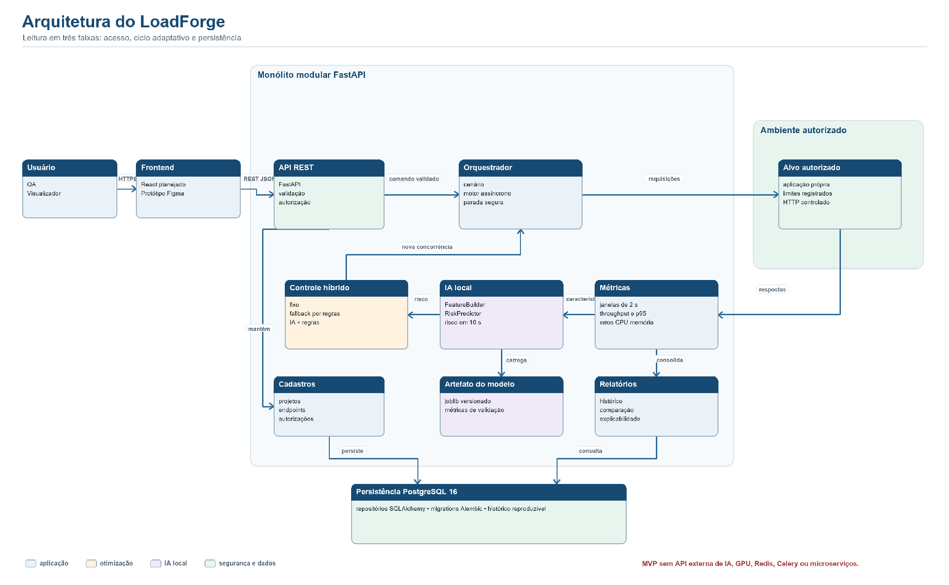
Figura 1 — Arquitetura geral e integração entre software, IA local e otimização adaptativa.

13 Diagrama de Classes
O diagrama foi dividido em dois painéis. O primeiro organiza as entidades persistidas e sua cadeia principal; o segundo apresenta serviços, contratos, IA e controle. Os contratos RiskPredictor e ConcurrencyController evitam acoplamento aos algoritmos, permitem substituir implementações e mantêm o fallback por regras testável de forma independente. Referências secundárias permanecem como atributos UUID para conservar a rastreabilidade sem criar cruzamentos visuais.
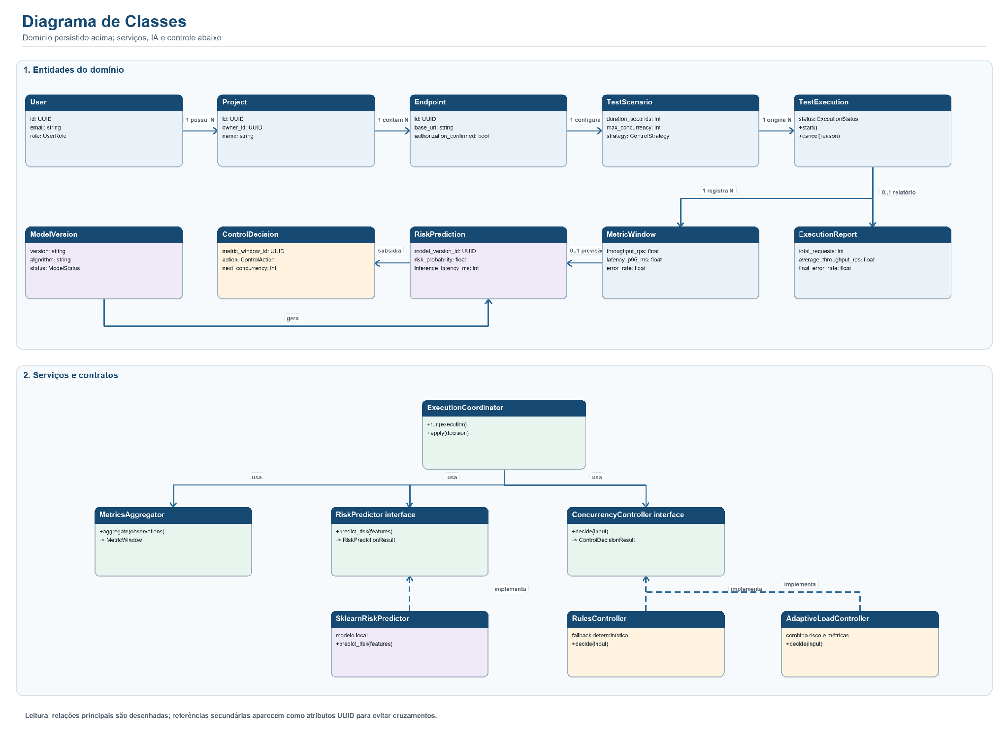
Figura 2 — Diagrama de classes com entidades, serviços e contratos do componente avançado.

14 Modelo Entidade-Relacionamento (MER)
O MER apresenta uma cadeia principal da esquerda para a direita, agrupada em cadastro e autorização, execução e métricas, e IA e controle. Relatório, decisão e versão do modelo aparecem abaixo da entidade de origem. Resultados são opcionais porque uma execução ou janela pode existir antes da conclusão do processamento. A linha tracejada identifica que uma decisão pode usar uma previsão ou ser produzida pelo fallback por regras.
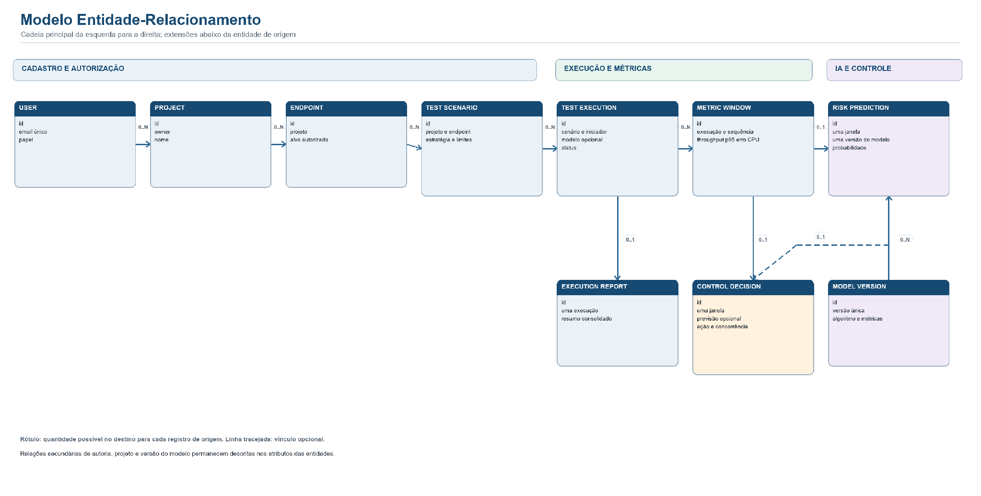
Figura 3 — MER conceitual do banco de dados.

15 Modelo Relacional
A conversão relacional usa UUIDs como chaves primárias para desacoplar a identificação dos módulos. Chaves estrangeiras preservam autoria e origem dos dados; restrições únicas limitam previsão e decisão a uma por janela e relatório a um por execução. Projetos podem existir sem endpoints, execuções sem métricas e janelas sem decisão enquanto o processamento não foi concluído. O caminho principal recebe linhas, e as demais referências aparecem dentro das tabelas como FK → tabela.id. A migration Alembic é a fonte executável do esquema e database/schema.sql apresenta a representação SQL equivalente.
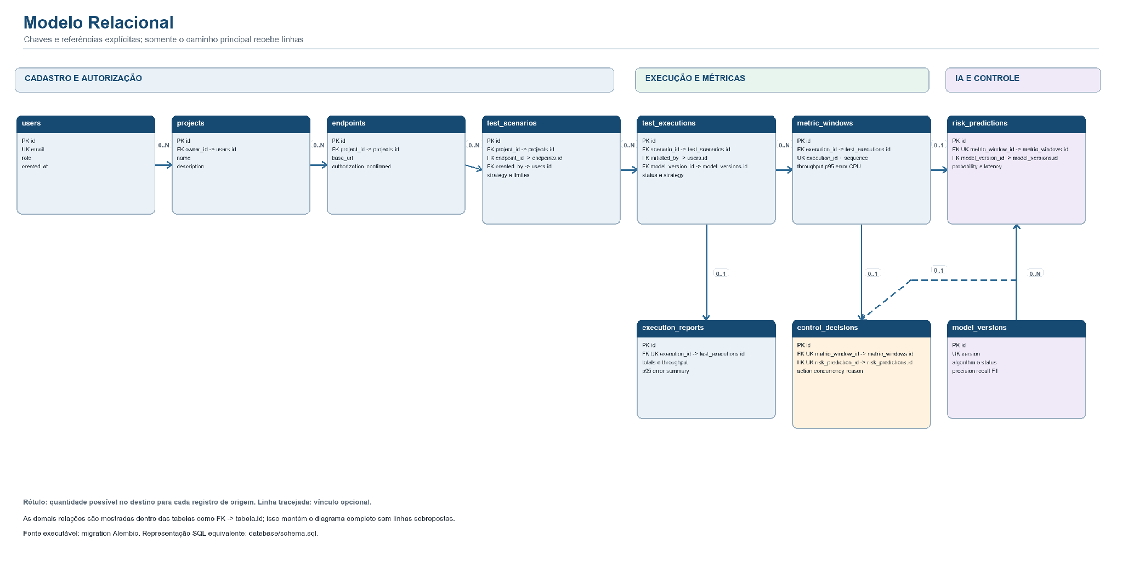
Figura 4 — Modelo relacional implementado no PostgreSQL.

16 Protótipo das Telas Principais
O protótipo inicial foi criado no Figma para validar navegação, hierarquia das informações e visibilidade da IA. Ele serve como referência temporária para a futura interface React; aparência, componentes e distribuição dos elementos poderão mudar durante a implementação e os testes de usabilidade. O fluxo atual prioriza segurança, legibilidade das métricas e compreensão das decisões do controlador.
Arquivo editável: LoadForge — Protótipo Sprint 02 no Figma
Tela | Objetivo
Login | Autenticar e comunicar que a IA é local e integrada ao produto.
Dashboard | Resumir execuções, risco atual, versão do modelo e sinais antecipados.
Projetos e endpoints | Manter alvos autorizados e seus limites operacionais.
Cadastro de endpoint | Registrar URL, método, limites e evidência de autorização.
Novo cenário | Definir carga, ramp-up, timeout, limites e estratégia de controle.
Monitoramento | Exibir métricas, risco previsto e decisões do controlador em tempo real.
Parada de emergência | Confirmar interrupção segura e preservar as métricas coletadas.
Histórico | Consultar execuções por data, projeto, estratégia e resultado.
Relatório comparativo | Comparar carga fixa, regras e IA com regras em condições equivalentes.
Modelos de IA | Apresentar versões, algoritmo, conjunto de dados e métricas de validação.

16.1 Dashboard
A tela reúne execuções recentes, risco atual e versão ativa do modelo. A síntese foi escolhida para destacar rapidamente sinais de degradação antes da abertura dos detalhes.
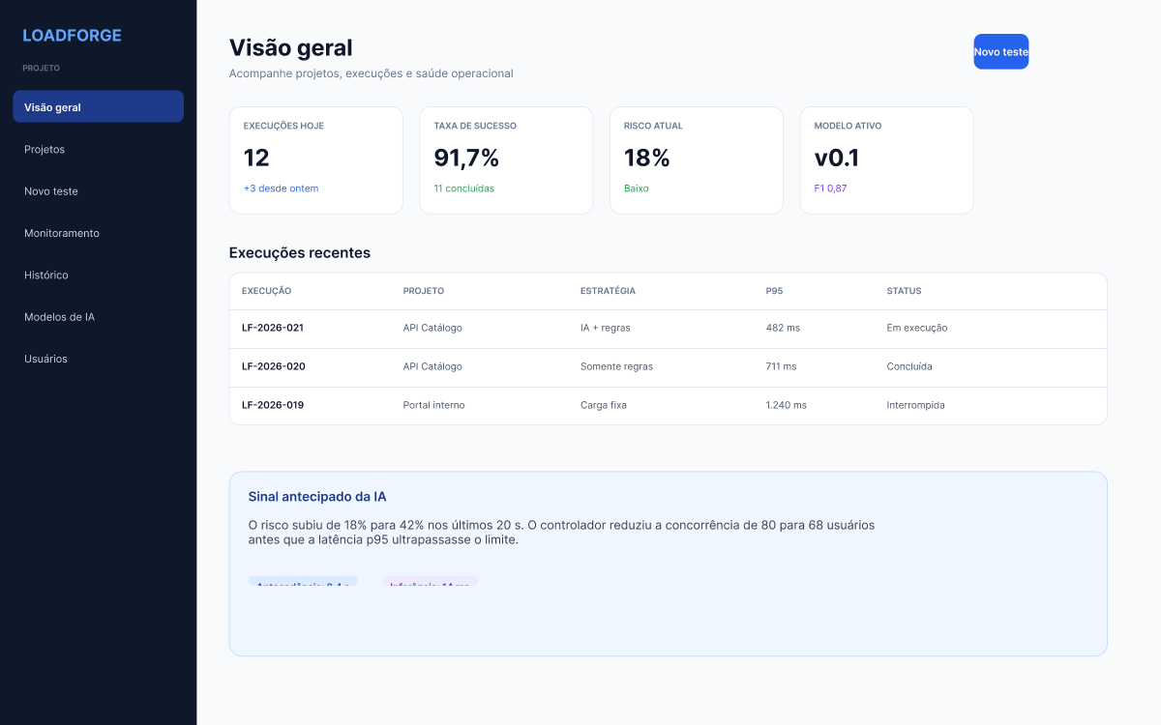
Figura 5 — Protótipo da tela Dashboard.

16.2 Novo cenário
Carga, limites de segurança e estratégia aparecem no mesmo formulário. A autorização do alvo recebe destaque porque nenhuma execução deve ocorrer sem confirmação prévia.
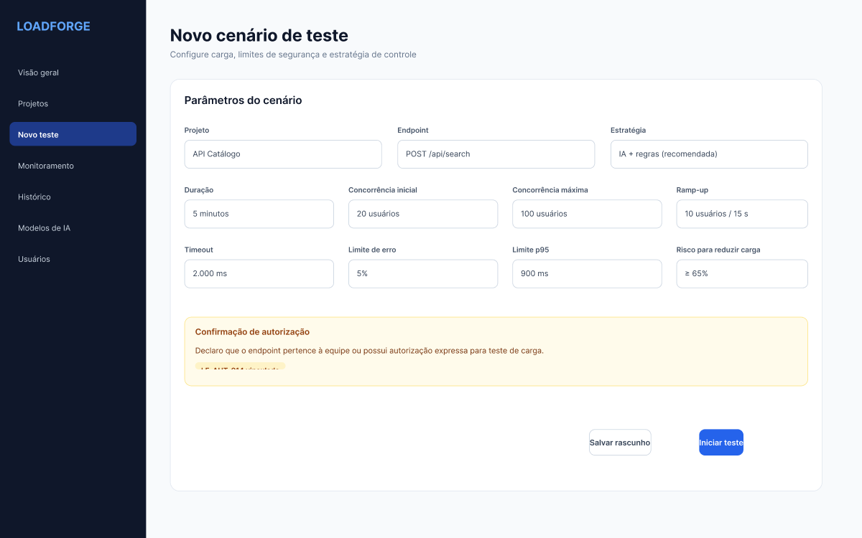
Figura 6 — Protótipo da tela Novo cenário.

16.3 Monitoramento
Métricas observadas, risco previsto e decisões do controlador compartilham o mesmo contexto. Essa organização relaciona cada ajuste de concorrência aos sinais que o motivaram e mantém a parada imediata acessível.
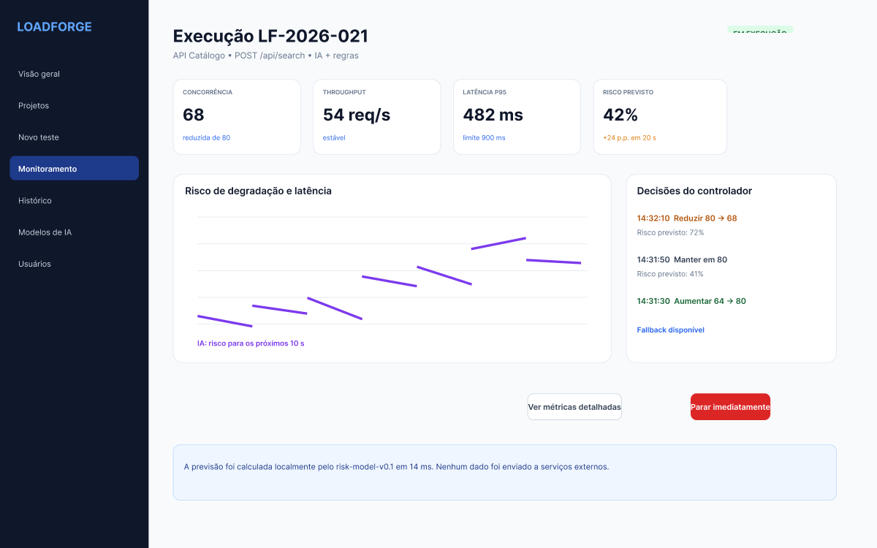
Figura 7 — Protótipo da tela Monitoramento.

16.4 Histórico
A lista permite localizar execuções por estratégia e resultado e acessar a comparação entre os modos fixo, por regras e assistido por IA.
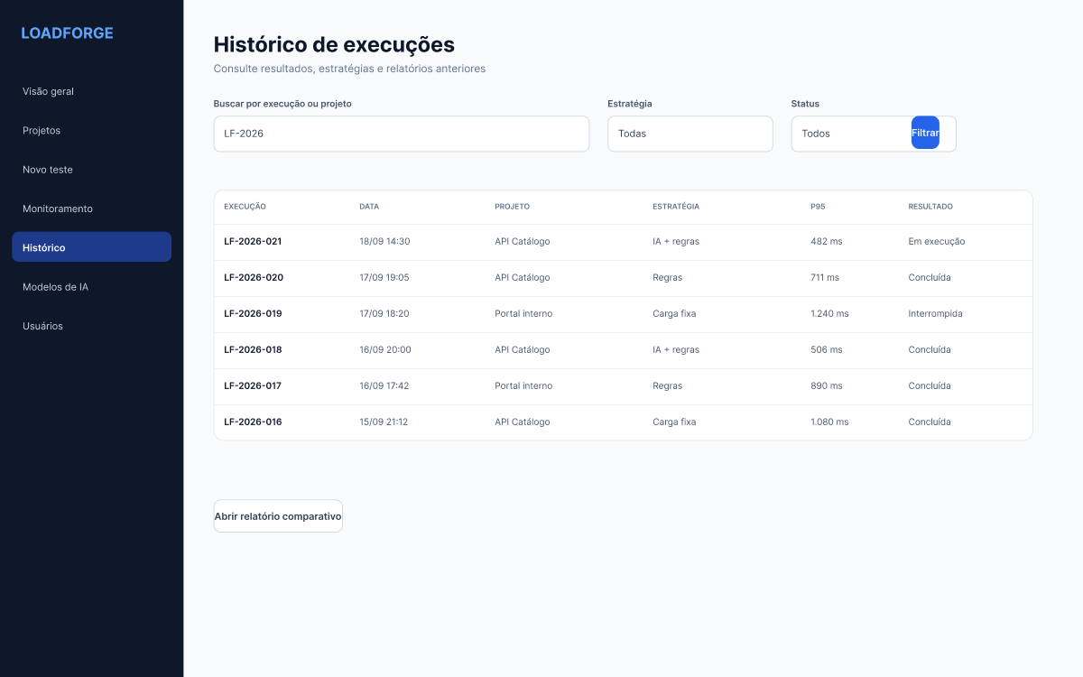
Figura 8 — Protótipo da tela Histórico.

17 Banco de Dados Criado
A estrutura inicial foi implementada para PostgreSQL 16 com SQLAlchemy e Alembic. O repositório contém o esquema SQL de referência, dados iniciais de desenvolvimento e uma migração reversível. As dez tabelas correspondem ao modelo relacional, incluindo as mesmas chaves estrangeiras, relações opcionais e restrições únicas.
Tabela | Finalidade
users | Usuários, senha derivada e papel de acesso.
projects | Projetos de teste e responsável.
endpoints | Alvos autorizados, método, limites e evidência.
test_scenarios | Configuração de carga e limites de segurança.
model_versions | Versões do modelo, algoritmo, artefato e métricas.
test_executions | Execuções, estratégia ativa, status e motivo de interrupção.
metric_windows | Métricas agregadas em janelas de dois segundos.
risk_predictions | Probabilidade, horizonte e latência de inferência.
control_decisions | Ação, concorrência anterior/nova e justificativa.
execution_reports | Resumo consolidado e comparação da execução.

18 Projeto Estruturado no GitHub
Repositório: github.com/camimcl/sre-fabrica-de-software
O repositório foi organizado como monorepo, com separação entre backend, futura interface, banco de dados, diagramas, protótipos e decisões arquiteturais. Essa divisão mantém no mesmo projeto os artefatos que evoluem juntos, enquanto cada pasta possui uma responsabilidade identificável. O README concentra a preparação do ambiente e as orientações operacionais.
Relatório técnico no repositório: docs/relatorio-sprint-02.md

Implementação da Sprint 03
Banco de dados, autenticação, perfis, CRUD e execução local
A Sprint 03 transforma a base arquitetural e o esquema criados nas etapas anteriores em um fluxo executável. O frontend React consome a API FastAPI, a API aplica autenticação e regras de negócio, e o PostgreSQL persiste usuários, projetos e endpoints. A entrega também inclui Docker Compose, migrations automáticas, documentação de execução e testes dos fluxos críticos.

19 Estrutura Implementada
A aplicação continua organizada como monólito modular, agora com três serviços executáveis e integrados. A separação entre frontend, API e banco mantém as responsabilidades claras e permite demonstrar o sistema completo em um único computador.
Camada | Implementação | Responsabilidade executável
Frontend | React, Vite, TypeScript e Nginx | Login, cadastro, perfis, usuários, projetos e endpoints.
API | Python 3.11 e FastAPI | Autenticação, autorização, validações e operações persistidas.
Persistência | PostgreSQL 16, SQLAlchemy e Alembic | Armazenamento relacional e evolução controlada do esquema.
Ambiente | Docker Compose | Inicialização coordenada de banco, API e frontend.
Testes | pytest e build TypeScript | Validação dos fluxos, permissões, configuração e compilação da interface.

19.1 Fluxo de inicialização
O serviço da API aguarda o PostgreSQL ficar saudável, executa alembic upgrade head e inicia o Uvicorn. O frontend é disponibilizado somente após a API responder ao health check. Essa ordem reduz falhas de inicialização e garante que a interface seja apresentada com o banco disponível.

19.2 Configuração e segurança
• Senhas são derivadas com PBKDF2 antes da persistência.
• Tokens de acesso são assinados, possuem expiração e são verificados nas rotas protegidas.
• Segredos permanecem no arquivo .env local, ignorado pelo Git.
• A API rejeita campos inesperados, e-mails inválidos, URLs inválidas e métodos HTTP não permitidos.
• A propriedade do projeto é validada antes de qualquer alteração em projetos e endpoints.

20 Evidências do Banco de Dados Conectado
A comunicação com o banco é verificada por uma rota pública de prontidão que executa uma consulta real antes de declarar o serviço disponível. Durante a validação local, a aplicação respondeu com HTTP 200 e informou database connected.
Verificação | Evidência técnica | Resultado esperado e observado
Prontidão da API | GET /health/ready | HTTP 200 com {"status":"ok","database":"connected"}.
Ordem de inicialização | Health check do PostgreSQL no Docker Compose | API inicia após o banco aceitar conexões.
Evolução do esquema | alembic upgrade head | Migration aplicada automaticamente antes do Uvicorn.
Persistência | Volume loadforge_pgdata | Dados preservados após docker compose down e nova inicialização.
Conexão resiliente | SQLAlchemy com pool_pre_ping | Conexões são verificadas antes do uso.

20.1 Configuração do banco
Variável | Finalidade
POSTGRES_DB | Nome do banco local.
POSTGRES_USER | Usuário utilizado pela aplicação.
POSTGRES_PASSWORD | Senha local definida fora do repositório.
POSTGRES_PORT | Porta publicada somente em 127.0.0.1; pode ser alterada em caso de conflito.
DATABASE_URL | Usada quando o backend é executado fora do Docker Compose.

No ambiente de demonstração foi identificado conflito com a porta 5432. A publicação externa do PostgreSQL foi alterada para 15432 no arquivo .env, sem modificar a porta interna usada pela API.

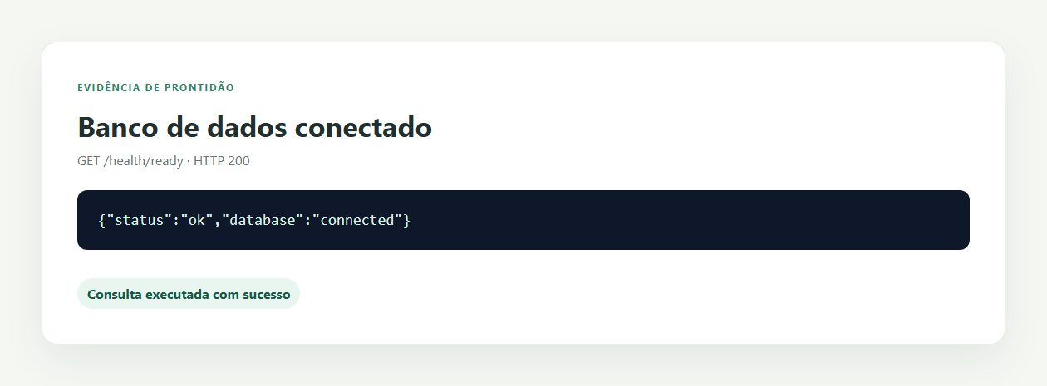

21 Evidências do Login Cadastro e Controle de Perfis
A autenticação está integrada ao PostgreSQL. O cadastro cria o usuário no banco, o login compara a senha informada com o hash persistido e o token identifica a conta nas requisições seguintes. As permissões são aplicadas pela API e refletidas na interface.
Fluxo | Evidência | Comportamento validado
Cadastro público | POST /auth/register | Cria somente contas Visualizador e rejeita e-mail duplicado.
Login | POST /auth/login | Retorna token para credenciais válidas e HTTP 401 para senha incorreta.
Sessão | GET /auth/me | Retorna nome, e-mail e perfil da conta autenticada.
Criação administrativa | POST /users | QA cria contas QA ou Visualizador.
Atualização de perfil | PUT /users/{id} | Usuário altera a própria conta; QA também altera terceiros.
Exclusão de perfil | DELETE /users/{id} | Exclui contas sem dependências e encerra a sessão na autoexclusão.

21.1 Matriz de permissões
Ação | QA | Visualizador
Consultar projetos e endpoints | Permitido | Permitido
Criar projeto | Permitido | Bloqueado
Editar projeto | Somente se for proprietário | Bloqueado
Gerenciar endpoints | Somente nos próprios projetos | Bloqueado
Listar todos os usuários | Permitido | Bloqueado
Criar usuários | Permitido | Bloqueado
Editar ou excluir a própria conta | Permitido | Permitido
Editar ou excluir terceiros | Permitido | Bloqueado
Alterar perfil de acesso | Permitido | Bloqueado

O sistema preserva ao menos uma conta QA. O último QA não pode ser excluído nem convertido para Visualizador. A exclusão também é recusada quando o usuário ainda possui projetos ou execuções vinculadas.
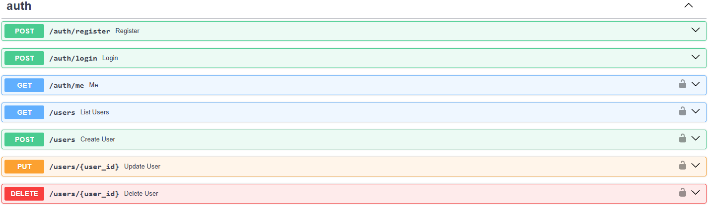

22 Evidências do CRUD Principal Funcionando
O CRUD principal foi implementado para projetos e endpoints, com persistência real no PostgreSQL. O gerenciamento de usuários também passou a contemplar criação, consulta, atualização e exclusão.
Entidade | Operações implementadas | Regras verificadas
Usuários | Criar, listar, atualizar e excluir | Perfil, autoatendimento, último QA, e-mail único e dependências.
Projetos | Criar, listar, consultar, atualizar e excluir | Somente QA cria; somente proprietário altera; nome único por proprietário.
Endpoints | Criar, listar, consultar, atualizar e excluir | Propriedade do projeto, URL válida, método permitido e autorização.

22.1 Evidência do CRUD de projetos
Operação | Rota | Evidência funcional
Cadastrar | POST /projects | Registro criado com owner_id do QA autenticado.
Consultar | GET /projects e GET /projects/{id} | Dados persistidos disponíveis para usuários autenticados.
Atualizar | PUT /projects/{id} | Nome e descrição alterados somente pelo proprietário.
Excluir | DELETE /projects/{id} | Exclusão concluída quando não existem dependências.

22.2 Evidência do CRUD de endpoints
Operação | Rota | Evidência funcional
Cadastrar | POST /projects/{id}/endpoints | Nome, URL, método e autorização persistidos.
Consultar | GET /projects/{id}/endpoints | Lista vinculada ao projeto selecionado.
Atualizar | PUT /projects/{id}/endpoints/{endpoint_id} | Alterações restritas ao QA proprietário.
Excluir | DELETE /projects/{id}/endpoints/{endpoint_id} | Registro removido após confirmação.

22.3 Testes automatizados
Validação | Comando | Resultado
Backend | python -m pytest -q -c backend/pyproject.toml | 22 testes aprovados e 1 integração ignorada por ausência do banco _test.
Frontend | npm run build | TypeScript validado e build de produção concluído.
Formatação Git | git diff --check | Nenhum erro de espaços ou conflitos de patch.

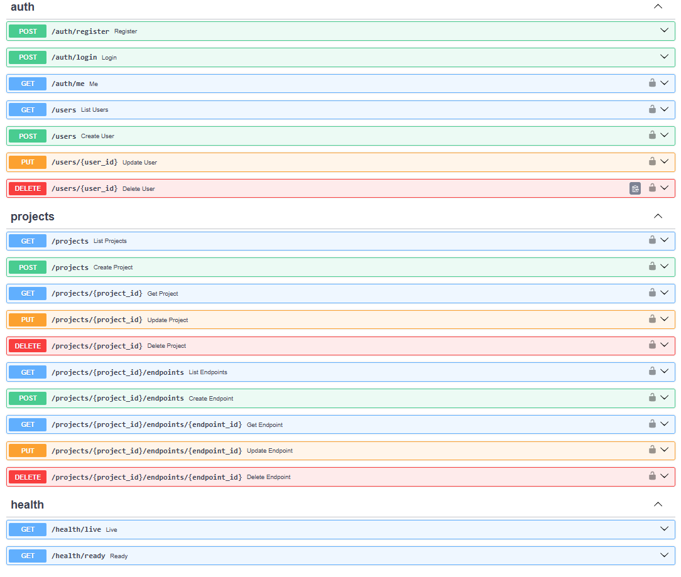

23 Procedimento de Execução Local
O ambiente recomendado usa Docker Desktop com Docker Compose v2. Dessa forma, não é necessário instalar PostgreSQL, Python ou Node.js separadamente.

23.1 Preparar as variáveis
No diretório do projeto, copie .env.example para .env e defina valores locais fortes para POSTGRES_PASSWORD e LOADFORGE_TOKEN_SECRET.
Etapa | Comando no PowerShell
Abrir o projeto | cd D:\Projetos\LoadForge
Criar a configuração | Copy-Item .env.example .env
Editar a configuração | notepad .env

23.2 Iniciar os serviços
Finalidade | Comando
Construir e iniciar | docker compose up --build -d
Verificar os serviços | docker compose ps
Acompanhar registros | docker compose logs -f

23.3 Criar a primeira conta QA
Execute: docker compose exec api python -m app.cli create-qa --name "Nome do QA" --email "qa@exemplo.com". A senha é solicitada de forma interativa e deve possuir pelo menos 12 caracteres.

23.4 Acessar e validar
Recurso | Endereço
Interface | http://127.0.0.1:5173
Documentação da API | http://127.0.0.1:8000/docs
Banco e API | http://127.0.0.1:8000/health/ready

Para encerrar sem apagar os dados, execute docker compose down. O volume do PostgreSQL permanece disponível para a próxima inicialização. O comando docker compose down -v deve ser usado somente quando a exclusão definitiva dos dados locais for intencional.

24 Dificuldades Encontradas e Próximos Passos

24.1 Dificuldades encontradas
Dificuldade | Tratamento adotado | Aprendizado
Ordem entre banco e API | Health check, espera ativa e migrations antes do Uvicorn. | A inicialização precisa refletir dependências reais dos serviços.
Regras de perfis | Validação centralizada no backend e controles equivalentes na interface. | Ocultar botões não substitui autorização na API.
Exclusão de usuários | Bloqueio do último QA e de contas com dados vinculados. | Integridade e continuidade administrativa devem anteceder a exclusão.
Teste PostgreSQL isolado | Teste de integração condicionado a banco cujo nome termina em _test. | A automação completa requer provisionamento seguro de banco descartável.

24.2 Próximos passos
• Implementar cadastro e validação de cenários de carga.
• Construir o motor assíncrono HTTP com duração, concorrência, ramp-up, timeout e cancelamento.
• Coletar throughput, latências, erros, timeouts, CPU e memória em janelas temporais.
• Formar e documentar o conjunto de dados das execuções controladas.
• Treinar e comparar regressão logística e Random Forest para prever degradação.
• Integrar o modelo selecionado ao controlador adaptativo com fallback por regras.
• Criar monitoramento, histórico e relatórios comparativos das estratégias.
• Executar o teste de integração PostgreSQL em pipeline com banco descartável.
Ao final da Sprint 03, a base operacional necessária para as próximas funcionalidades está concluída: ambiente reproduzível, banco acessível, autenticação persistida, perfis protegidos e CRUDs reais de usuários, projetos e endpoints.

25 Repositório GitHub Atualizado
O código da Sprint 03 foi organizado na branch Sprint-03, preservando a main para o fluxo de revisão por Pull Request.
Repositório principal: https://github.com/camimcl/sre-fabrica-de-software
Pull Request da Sprint 03: https://github.com/camimcl/sre-fabrica-de-software/pull/1
Branch Sprint-03: https://github.com/itswall/sre-fabrica-de-software/tree/Sprint-03
A branch reúne sete commits organizados por API, frontend, ambiente local, documentação e preparação da versão 0.3.0.

Implementação da Sprint 04
Cenários, execuções e motor de geração de carga
A Sprint 04 entrega o primeiro módulo completo de testes de carga do LoadForge. A API agora permite configurar cenários vinculados a endpoints autorizados, criar e controlar execuções, gerar carga HTTP concorrente e persistir métricas por janela temporal. A implementação mantém as regras de acesso da Sprint 03 e acrescenta validações, mensagens de erro tratadas e testes integrados do fluxo.

26 Módulo de Testes de Carga Implementado
O módulo load_tests foi organizado em duas partes complementares: gerenciamento persistido de cenários e execuções, e um motor assíncrono de geração de carga real. O conjunto fornece a base operacional para o monitoramento, o controle adaptativo e os relatórios previstos nas próximas sprints.
Componente | Funcionalidades entregues | Resultado
Cenários | CRUD vinculado ao projeto e ao endpoint autorizado. | Configuração reutilizável de duração, concorrência, ramp-up, timeout, estratégia e limites.
Execuções | Criação, consulta e máquina de estados persistida. | Ciclo PENDING, RUNNING, COMPLETED, CANCELLED ou FAILED.
Motor de carga | Requisições HTTP concorrentes com asyncio e httpx. | Geração real de carga sem bloquear a API.
Métricas | Agregação e gravação em janelas temporais. | Throughput, p50, p95, p99, sucessos, erros e timeouts.
Segurança | Revalidação da autorização antes de iniciar. | Carga limitada a alvos próprios ou expressamente autorizados.
Parada de emergência | Cancelamento do disparo de novas requisições. | Dados já coletados permanecem disponíveis para auditoria.

26.1 Cenários e ciclo de vida
• O cenário copia limites de segurança e parâmetros operacionais validados pela API.
• A execução registra um snapshot dos parâmetros para preservar o histórico mesmo após mudanças no cenário.
• Somente o QA proprietário do projeto pode criar, alterar ou operar execuções; usuários autenticados podem consultar.

26.2 Motor assíncrono e métricas
• O motor calcula a concorrência de cada janela sem ultrapassar o máximo configurado.
• As requisições são agregadas em janelas com contadores, latências percentis, throughput e taxa de erro.
• A persistência síncrona existente é executada fora do event loop para não bloquear a geração de carga.

27 Evidências do Módulo Funcionando
A validação integrada executou a API e o motor reais contra um servidor HTTP local autorizado e descartável. O fluxo criou cenário e execução, iniciou o motor, aguardou a conclusão e consultou as métricas persistidas.
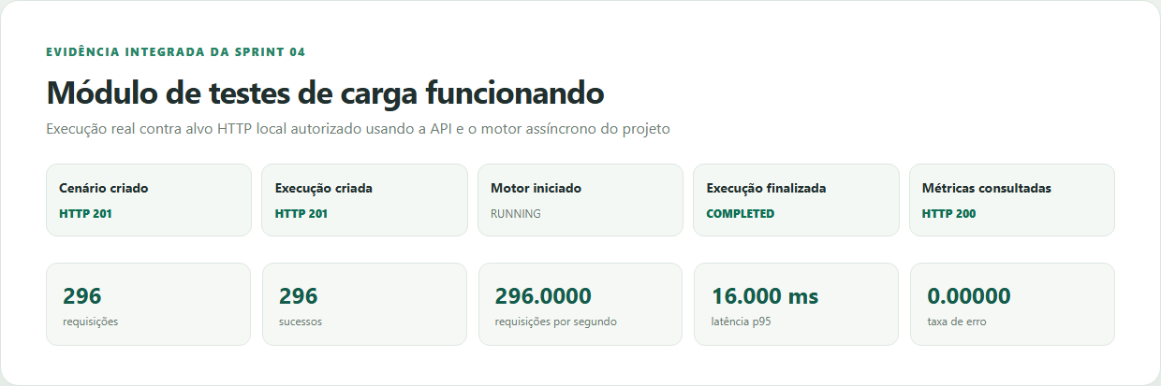
Figura 9 — Fluxo integrado concluído com carga real e métricas coletadas.

27.1 Testes automatizados
A suíte atual foi executada sobre o código incorporado pelo Pull Request 2. Foram aprovados 44 testes e dois testes PostgreSQL foram ignorados porque a variável LOADFORGE_TEST_DATABASE_URL não estava configurada com um banco descartável terminado em _test.
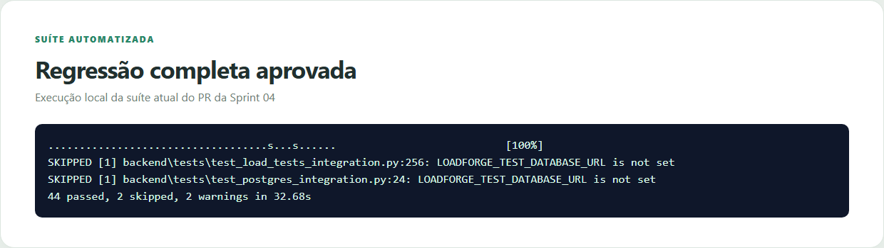
Figura 10 — Resultado da suíte automatizada do código atual.

28 Evidências da Persistência de Dados
Depois da conclusão, a conexão usada pelo fluxo foi encerrada e uma nova conexão abriu o mesmo banco de validação. O cenário, a execução concluída e a janela métrica foram recuperados com os valores produzidos pelo motor.
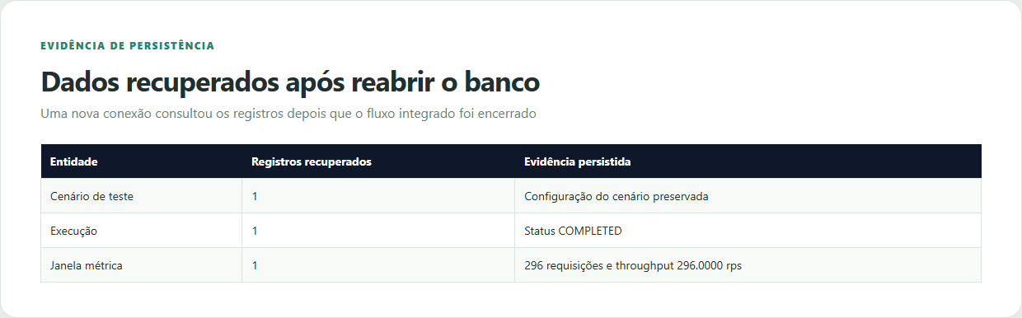
Figura 11 — Registros recuperados após reabrir o banco de validação.
Entidade | Persistência implementada | Evidência consultável
test_scenarios | Configuração completa e vínculo com projeto, endpoint e criador. | GET /projects/{id}/scenarios/{scenario_id}
test_executions | Snapshot, estado, horários e motivo de cancelamento. | GET .../executions/{execution_id}
metric_windows | Métricas agregadas de cada janela da execução. | GET .../executions/{execution_id}/metric-windows

A evidência isolada usa SQLite para permitir repetição determinística sem alterar dados locais. Em execução pelo Docker Compose, o mesmo mapeamento SQLAlchemy persiste no PostgreSQL e no volume loadforge_pgdata. O repositório também contém um teste PostgreSQL condicional para banco descartável.

29 Validações Implementadas e Mensagens de Erro

29.1 Exemplos de validações
Regra | Validação | Resposta esperada
Nome do cenário | Obrigatório, sem espaços isolados e até 120 caracteres. | HTTP 422 com identificação do campo.
Concorrência | initial_concurrency deve ser menor ou igual a max_concurrency. | HTTP 422 com mensagem específica.
Valores mínimos | Duração, timeout, p95 e concorrências devem ser positivos; ramp-up aceita zero. | HTTP 422 quando fora do limite.
Taxa de erro | error_rate_limit deve permanecer entre 0 e 1. | HTTP 422 para valor inválido.
Autorização | A execução exige reconhecimento e o endpoint precisa continuar autorizado. | HTTP 409 quando a regra de segurança falha.
Cancelamento | A parada de emergência exige motivo não vazio. | HTTP 422 para motivo ausente.

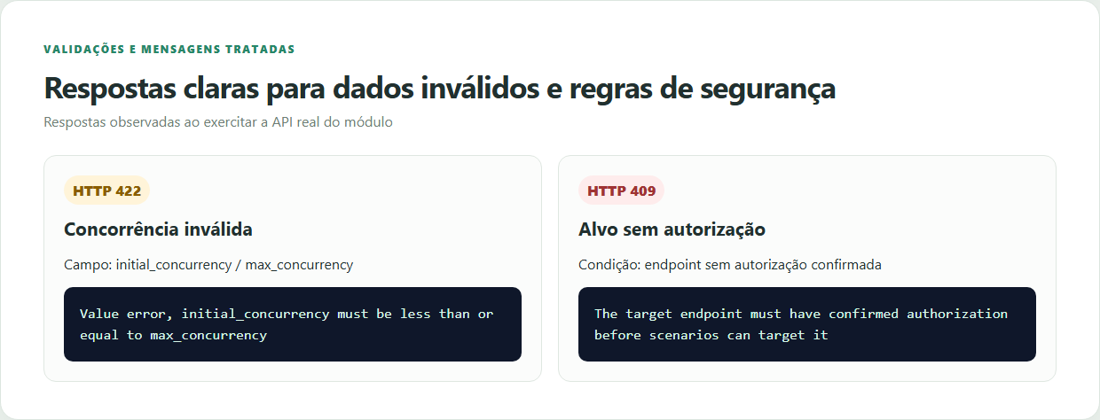
Figura 12 — Respostas observadas para concorrência inválida e alvo sem autorização.

29.2 Mensagens de erro tratadas
Situação | Código | Mensagem principal
Credencial ausente ou expirada | 401 | Invalid or expired credentials
Usuário sem perfil QA | 403 | QA role required
Projeto de outro proprietário | 403 | Project owner required
Recurso inexistente | 404 | Mensagem específica com not found
Endpoint não autorizado | 409 | The target endpoint must have confirmed authorization before scenarios can target it
Transição de estado inválida | 409 | Invalid execution state transition
Reconhecimento de autorização ausente | 409 | authorization_acknowledged must be true to start an execution
Cenário com execuções dependentes | 409 | Remove dependent executions before deleting the scenario

30 Fluxo de Navegação Entre as Telas
O fluxo previsto parte do login e da seleção de um endpoint autorizado, passa pela configuração do cenário e inicia a execução. Durante o teste, a tela de monitoramento consulta o estado e as janelas métricas por polling; ao final, os dados permanecem disponíveis no histórico.
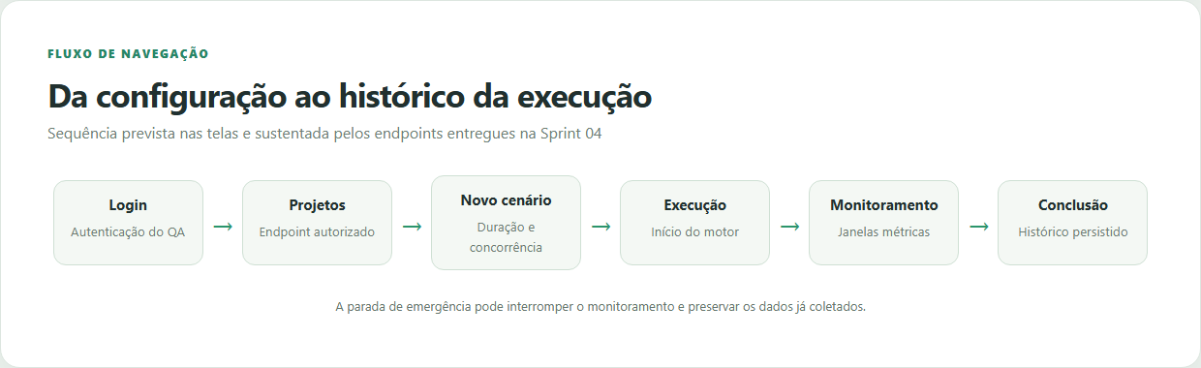
Figura 13 — Navegação prevista entre configuração execução monitoramento e histórico.
Tela | Ação principal | Suporte entregue
Login | Autenticar o QA. | POST /auth/login
Projetos e endpoints | Selecionar um alvo autorizado. | GET /projects e endpoints
Novo cenário | Definir duração, concorrência e limites. | CRUD /projects/{id}/scenarios
Execução | Confirmar autorização e iniciar. | POST executions e start
Monitoramento | Acompanhar estado e métricas. | GET execution e metric-windows
Parada de emergência | Cancelar com motivo. | POST cancel
Histórico | Consultar execuções e janelas persistidas. | GET executions e metric-windows

A Sprint 04 entrega a API necessária para esse percurso. A integração das telas React de cenário, monitoramento, parada e histórico com os novos endpoints permanece registrada como próximo passo.

31 Repositório GitHub Atualizado
O desenvolvimento da Sprint 04 foi organizado na branch sprint-4 e incorporado à main pelo Pull Request 2, com commits separados por schemas, API, motor, testes, correções e documentação.
Repositório principal: github.com/camimcl/sre-fabrica-de-software
Pull Request da Sprint 04: github.com/camimcl/sre-fabrica-de-software/pull/2
Branch da Sprint 04: github.com/camimcl/sre-fabrica-de-software/tree/sprint-4

32 Dificuldades Encontradas e Próximos Passos

32.1 Dificuldades encontradas
Dificuldade | Tratamento adotado | Resultado
Motor assíncrono com banco síncrono | Persistência executada com asyncio.to_thread. | O event loop permanece disponível para gerar carga.
Transições concorrentes | O motor passou a controlar o término das execuções que iniciou. | Transições manuais são bloqueadas enquanto o motor está ativo.
Erros e timeouts determinísticos | Servidor HTTP local descartável nos testes. | Cenários de sucesso, erro, timeout e cancelamento são reproduzíveis.
Consistência do ramp-up | API, banco e migration foram alinhados para aceitar zero. | Cenários de concorrência fixa passam pela validação e persistência.
Teste PostgreSQL seguro | Execução condicionada a banco terminado em _test. | Dados reais ficam protegidos contra limpeza acidental.

32.2 Próximos passos
• Integrar as telas React de cenário, execução, monitoramento, parada de emergência e histórico.
• Conectar o modelo local de risco e o controlador adaptativo ao intervalo entre janelas.
• Gerar relatórios comparativos entre estratégia fixa, regras e IA híbrida.
• Executar a suíte de integração em PostgreSQL descartável no pipeline.
• Aprimorar métricas de CPU e memória do alvo quando houver agente ou telemetria disponível.
Ao final da Sprint 04, o LoadForge possui um fluxo de carga executável e auditável: configura cenários autorizados, dispara requisições reais, controla o ciclo de vida, preserva métricas e comunica falhas de forma tratada. Essa base permite avançar para o controlador inteligente e a experiência completa de monitoramento no frontend.

Implementação da Sprint 05
Inteligência artificial local e controle adaptativo
A Sprint 05 integra o segundo módulo funcional do LoadForge ao motor de testes de carga: preparação de dados, treinamento e inferência de um modelo local de risco, com ajuste da concorrência e persistência das decisões. O fluxo utiliza os cenários, as execuções e as métricas construídos na Sprint 04, mantendo autenticação, autorização do alvo e consulta ao histórico.
A verificação de 03/10/2026 reuniu testes automatizados, navegação na interface e um experimento integrado em PostgreSQL. As evidências desta seção relacionam os resultados às execuções, ao modelo treinado e aos registros recuperados após reiniciar a API.

33 Segundo Módulo Implementado
O módulo intelligence concentra o aprendizado de máquina e o versionamento. O módulo control recebe o risco previsto e as métricas observadas para decidir a carga da próxima janela. Essa separação permite avaliar a IA sem acoplá-la ao transporte HTTP e mantém o controle por regras disponível quando o modelo não pode ser utilizado.
Componente | Funcionalidade implementada | Integração com o sistema
Preparação dos dados | Atributos e rótulos temporais a partir de execuções concluídas. | Leitura das janelas persistidas e dos limites da execução.
Treinamento local | Comparação de regressão logística e Random Forest. | Registro de candidato, métricas e artefato local versionado.
Aprovação e inferência | Validação do artefato e uso da versão aprovada. | Associação do modelo à execução híbrida e previsão por janela.
Controle adaptativo | Aumento, manutenção ou redução da concorrência. | Aplicação entre janelas e registro da justificativa.
Interface funcional | Cenários, início, parada, monitor e modelos locais. | Consumo das rotas reais da API, sem depender do protótipo.

33.1 Continuidade do planejamento
A Sprint 03 consolidou os cadastros e perfis, e a Sprint 04 disponibilizou a geração de carga. A antecipação da IA e do controle para esta etapa reúne essas capacidades em um fluxo demonstrável. A comparação experimental entre estratégias e a medição de ganhos permanecem como evolução do produto; não foram substituídas por resultados simulados.

33.2 Pipeline de inteligência artificial
O processamento é realizado localmente em Python com scikit-learn. A implementação própria abrange a extração de características, a rotulagem temporal, a separação dos dados, a seleção do algoritmo, a aprovação da versão e a integração da inferência ao motor. Não há chatbot nem consumo de API externa de inteligência artificial.
As características incluem concorrência, throughput, percentis de latência, erros, timeouts e tendências entre janelas. O rótulo indica violação do limite de p95 ou da taxa de erro nas cinco janelas futuras, nominalmente dez segundos. Requisições em voo podem prolongar esse intervalo: o contrato é em janelas, não dez segundos exatos. As novas versões registram a duração nominal e os extremos observados; os timestamps representam o fim de cada observação.
Etapa | Tratamento implementado | Motivo da decisão
Seleção das amostras | Execuções COMPLETED e sequências de janelas com dados utilizáveis. | Excluir coleta em andamento e sequências incompletas do treinamento.
Divisão cronológica | Treino, validação e teste em proporção inicial 60/20/20. | Reservar o teste final para avaliação, sem usá-lo na seleção.
Fronteiras temporais | Exclusão de rótulos cujo horizonte alcança a partição seguinte. | Reduzir vazamento de informação futura entre conjuntos.
Seleção do candidato | Comparação por F1, com recall e precisão como desempate. | Avaliar o equilíbrio entre identificar degradação e evitar alarmes indevidos.
Rastreabilidade | Versão, hashes, contagens e métricas do teste final. | Identificar o conjunto e o artefato usados em cada treinamento.

33.3 Integração com o processamento e a otimização
Após persistir uma janela, o motor prepara as características, obtém o risco da versão aprovada e executa o controlador. A decisão registra a concorrência anterior, a próxima concorrência e o motivo. O novo valor orienta a janela seguinte, respeitando o limite do cenário. Sem modelo válido ou em caso de falha de inferência, o fluxo utiliza regras e identifica o fallback.
A estratégia FIXED usa a progressão de carga configurada; RULES reage às métricas atuais; AI_HYBRID acrescenta o risco previsto. O processamento assíncrono e o controle da concorrência constituem a vertente de otimização. Ganhos de throughput, p95, erro e consumo de recursos deverão ser medidos em condições equivalentes, e não inferidos apenas pela existência do algoritmo.
A versão candidata registra precisão, recall, F1, acurácia e falsos positivos. Cada previsão registra também a latência de inferência. As metas de qualidade definidas no planejamento permanecem referências de avaliação, não resultados já atingidos.

34 Integração com o Banco de Dados
O segundo módulo usa as entidades relacionais previstas na modelagem, com SQLAlchemy e evolução do esquema por Alembic. O banco registra metadados e vínculos auditáveis; o arquivo do modelo permanece em armazenamento local persistente. Essa escolha evita armazenar o objeto serializado em cada execução e permite identificar a versão utilizada.
Entidade | Informações persistidas | Operação disponibilizada
model_versions | Algoritmo, estado, métricas, amostras, hashes e notas do treinamento. | Inserção de candidato, consulta, aprovação e aposentadoria.
test_executions | Snapshot dos parâmetros, estado e vínculo com o modelo. | Criação, consulta e transições do ciclo de execução.
metric_windows | Contadores, concorrência, throughput, latências e erros. | Gravação durante a carga e consulta ordenada das janelas.
risk_predictions | Probabilidade, classe prevista, modelo e tempo de inferência. | Gravação e recuperação da previsão de cada janela.
control_decisions | Estratégia, ação, concorrência anterior e posterior, justificativa. | Gravação e consulta da decisão e da previsão associada, quando houver.

34.1 Evolução do esquema e integridade
A migration 20261001_0003 acrescenta o ramp-up ao snapshot da execução e os metadados do modelo. A migration 20261001_0004 acrescenta o índice único parcial de aprovação; se houver mais de uma versão aprovada na base, conserva a mais recente e aposenta as demais. As quatro migrations foram aplicadas em PostgreSQL 16, até a revisão 20261001_0004, e os testes de integração foram aprovados.
As chaves estrangeiras vinculam previsões às janelas e aos modelos, e decisões às janelas e às previsões opcionais. Restrições únicas evitam múltiplos registros de previsão ou decisão para a mesma janela. A aprovação aposenta a versão anterior, preservando os vínculos das execuções históricas.

34.2 Consulta e recuperação das informações
As rotas da API disponibilizam modelos, treinamento e aprovação, além das previsões e decisões de cada execução. Após reiniciar a API, a consulta recuperou a mesma execução híbrida concluída, com identificadores e valores de todas as janelas iguais aos registros anteriores. A versão aprovada também continuou disponível.
Registro verificado | Identificação | Resultado observado
Execução híbrida | a45e7cef-db67-4ba4-a903-507ca824b2b5 | COMPLETED antes e depois do reinício.
Versão do modelo | 27d485d8-d171-4596-837a-8d40d825ad05 | APPROVED; associação preservada na execução.
Janelas e vínculos | 4 métricas / 4 previsões / 4 decisões | Cada previsão pertence ao modelo; cada decisão aponta para a previsão de sua janela.

35 Regras de Negócio Atualizadas
As regras anteriores de perfil, propriedade do projeto, confirmação de autorização e ciclo de vida continuam aplicáveis. As novas regras definem quando os dados podem treinar um modelo, como uma versão se torna ativa e como o risco altera a geração de carga.
Regra | Comportamento implementado | Justificativa
Base de treinamento | Mínimo de 20 amostras e presença das duas classes nas três partições após os filtros. | Recusar treinamento sem dados suficientes para aprender e avaliar.
Aprovação única | CANDIDATE passa a APPROVED; o aprovado anterior passa a RETIRED. | Evitar ambiguidade sobre a versão usada nas próximas execuções.
Integridade do artefato | Caminho restrito, SHA-256, versão e esquema de atributos verificados. | Detectar troca ou incompatibilidade do arquivo local esperado.
Redução da carga | Risco a partir de 0,70 ou limite observado atingido reduz a concorrência. | Reagir a degradação prevista ou já observada, sem ficar abaixo de 1.
Manutenção da carga | Risco a partir de 0,40 ou métrica a 80% do limite mantém a concorrência. | Evitar aumentar a pressão quando há sinal de aproximação do limite.
Aumento da carga | Métricas estáveis e baixo risco permitem aumento até o máximo configurado. | Aproveitar capacidade disponível sem ultrapassar o teto.
Continuidade sem IA | Ausência de modelo válido ou falha de inferência ativa regras com justificativa. | Não depender exclusivamente da disponibilidade do modelo.
Limites operacionais | Até 3.600 s, concorrência 500 e timeout de 60.000 ms. | Restringir o uso de recursos do gerador.

35.1 Decisões em relação ao planejamento
A rotulagem operacional adotou a violação de p95 ou da taxa de erro; throughput permanece uma característica de entrada e métrica de comparação. Essa definição torna o alvo de aprendizado explícito e verificável. A queda de throughput citada no planejamento inicial não foi implementada como condição adicional de rótulo nesta versão.
O treinamento separa validação e teste final para que a escolha do algoritmo não use os mesmos dados empregados no resultado final. Modelos permanecem globais ao sistema e podem ser treinados e aprovados por QA; não há isolamento de modelos por projeto nem arquitetura multi-tenant.
O hash confere integridade em relação ao registro esperado; não torna seguro qualquer arquivo joblib recebido de terceiros. O módulo carrega artefatos produzidos no ambiente controlado, e a política de acesso ao armazenamento continua necessária.

36 Testes das Funcionalidades
A suíte final de 03/10/2026 apresentou 64 testes aprovados, sem falhas e sem testes ignorados, em 46,15 segundos. O PostgreSQL de teste foi isolado da demonstração. Os testes incluem históricos compatíveis e rejeição preventiva dos incompatíveis. O build de produção foi concluído no Docker; a navegação utilizou serviços reais, incluindo consultas atrasadas e polling lento.
Verificação | Cobertura | Resultado registrado
Backend completo | Autenticação, cadastros, cenários, motor, persistência, IA e controle. | 64 aprovados; zero falhas e zero ignorados.
Pipeline de IA | Rótulos, partições cronológicas, treino, aprovação e inferência. | Testes automatizados aprovados com dados de teste.
Integridade e validações | Artefato adulterado, dados insuficientes e coleta em andamento. | Rejeições cobertas pelos testes automatizados.
Controle integrado | Regras, caminho híbrido, decisões persistidas e fallback. | Aprovado na suíte e no experimento HTTP local.
Interface funcional | Login, cenário, autorização, execução, monitor e modelos. | Build concluído e navegação exercitada com API real.
PostgreSQL e migrations | Esquema real, vínculos e recuperação após reinício. | Revisão 20261001_0004 aplicada; dados recuperados.

36.1 Resultados do fluxo integrado
O experimento usou um alvo HTTP descartável da equipe, com respostas saudáveis, HTTP 503 e atrasos controlados. A coleta FIXED de 480 segundos produziu as métricas utilizadas para treinar o modelo; nenhuma carga foi direcionada a sistemas externos.
Fluxo de teste | Resultado observado | Registro
Execução sem modelo | Continuidade por RULES, sem previsão, com justificativa de fallback. | Aprovado.
Treino e aprovação | Dados insuficientes retornaram 409; após a coleta, candidato criado e aprovado. | Aprovado.
Execução híbrida | Previsões e decisões vinculadas ao modelo e às respectivas janelas. | Aprovado.
Erros e timeouts | HTTP 503 provocou redução; respostas lentas incrementaram timeouts. | Aprovado.
Cancelamento | Estado CANCELLED e métricas preservadas no histórico. | Aprovado.
Recuperação de dados | Mesmos IDs e métricas após reinício da API. | Aprovado.

Os testes unitários empregam dados de teste; o experimento integrado utiliza métricas coletadas pelo próprio motor. Seus resultados comprovam o funcionamento do fluxo no alvo controlado, mas não constituem estimativa de desempenho em produção nem comparação conclusiva entre estratégias.

37 Bugs Identificados e Correções
A revisão identificou problemas no motor anterior e no fluxo de aprendizado. As correções abaixo integram a versão utilizada nos testes desta Sprint; os respectivos comportamentos são cobertos pelos testes automatizados e pelas evidências de execução.
Problema identificado | Correção implementada | Efeito pretendido
Concorrência pouco efetiva | Trabalhadores de longa duração ocupam as vagas configuradas. | Manter requisições concorrentes durante a janela.
Corpo da resposta em memória | Resposta HTTP em streaming, sem reter o corpo completo. | Reduzir memória usada pelo gerador; medir status e tempo até cabeçalhos.
Ramp-up dependente do cenário | Inclusão do valor no snapshot de test_executions. | Preservar parâmetros da execução histórica.
Estratégias sem adaptação | Preditor e controlador conectados ao intervalo entre janelas. | Aplicar a próxima concorrência e registrar a causa.
Horizonte preditivo incompleto | Rótulo considera as cinco janelas futuras. | Alinhar o alvo de aprendizado ao horizonte nominal de 10 s.
Seleção usando o teste final | Partição de validação independente e exclusão nas fronteiras. | Reduzir vazamento na escolha e avaliação do modelo.
Verificação e leitura separadas | Hash e desserialização usam o mesmo conteúdo lido. | Evitar troca do arquivo entre conferência e carregamento.
Tempo de janela e pool HTTP | Tempo real registrado; pool acompanha o teto do cenário. | Evitar throughput inflado e teto implícito de 100 conexões.
Consultas antigas ou lentas | Invalidação por seleção e polling sem sobreposição. | Manter monitor e estado associados à seleção atual.
Falhas de banco e migração | Erro SQL separado da inferência; pré-verificação do histórico. | Interromper com diagnóstico sem alterar históricos incompatíveis.

37.1 Dificuldades encontradas
A principal dificuldade de ambiente foi disponibilizar o Docker para executar o banco e o build completos. O laboratório isolado permitiu aplicar as migrations e verificar a persistência sem usar dados pessoais. No aprendizado, foi necessário gerar uma sequência temporal suficientemente longa e com períodos saudáveis e degradados nas três partições. A validação independente e a exclusão de fronteiras reduziram o risco de avaliar o modelo com informação futura.
O experimento mantém carga pequena para observar o ciclo completo. Um teste adicional usou 110 vagas para verificar o pool, sem certificar o teto de 500. Avisos de depreciação de Starlette/httpx e Alembic foram registrados sem falhas nos testes.

38 Fluxo de Navegação do Segundo Módulo
O painel React reúne configuração, execução, monitoramento e modelos no contexto do projeto selecionado. Essa organização aproxima a decisão do controlador das métricas que a motivaram e mantém acessíveis o histórico e a parada emergencial.
Área da interface | Ação do usuário | Resposta da aplicação
Cenários | Selecionar alvo autorizado, limites e estratégia. | Criar cenário persistido e disponibilizá-lo para execução.
Execuções | Confirmar autorização e iniciar ou interromper. | Registrar estado, parâmetros e motivo de cancelamento.
Monitor adaptativo | Acompanhar janelas e consultar execuções anteriores. | Exibir concorrência, throughput, p95, erros, risco e decisão.
Modelos locais | Treinar candidato, consultar métricas e aprovar versão. | Atualizar estados e indicar disponibilidade de IA ou fallback.

O protótipo do Figma permanece uma referência inicial de navegação e hierarquia visual. A interface atual é uma implementação simples desse fluxo e poderá mudar após testes de usabilidade. As imagens das sprints anteriores representam o estado documentado em cada etapa, não novas evidências da Sprint 05.

38.1 Execução híbrida na aplicação
A captura mostra uma execução concluída com métricas recuperadas da API. Cada linha representa uma janela: a concorrência e o throughput descrevem a carga observada, e as colunas de risco e decisão mostram a integração entre IA e controlador.
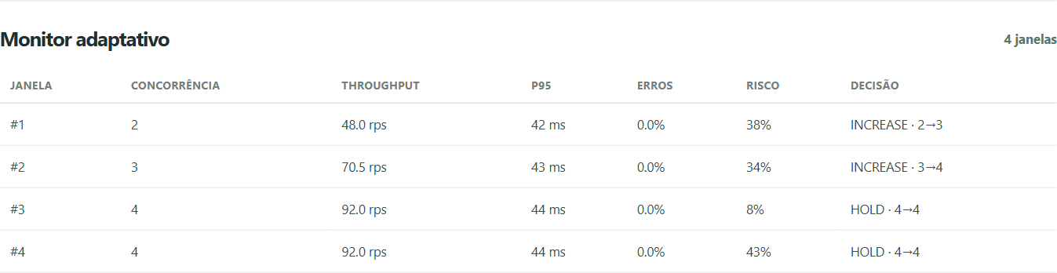
Evidência S5-01 — Monitor da execução híbrida com previsões e decisões persistidas, capturado em 03/10/2026.
O modelo associado à execução foi treinado a partir da coleta controlada e aprovado antes de iniciar a carga. O painel permite consultar algoritmo, versão, quantidade de amostras e métricas, mantendo visível qual versão está disponível para novas execuções.
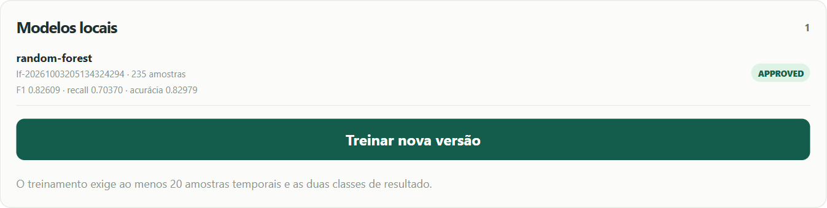
Evidência S5-02 — Versão local aprovada e métricas apresentadas pela aplicação, em 03/10/2026.
No teste independente do candidato lf-20261003205134324294, o F1 registrado foi 0.82609, o recall foi 0.70370 e a acurácia foi 0.82979. Esses valores se referem ao alvo controlado e à divisão temporal documentada; não são extrapolados para outras aplicações.

38.2 Controle e navegação em funcionamento
A estratégia por regras também foi exercitada com respostas HTTP 503. O monitor permite relacionar o aumento de erros à redução de concorrência, tornando a decisão explicável sem depender de um modelo de IA.
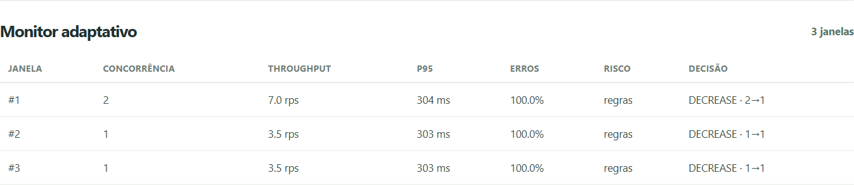
Evidência S5-03 — Erros do alvo controlado e decisão DECREASE registrada na aplicação.
A navegação confirmou a seleção de cenários, o reconhecimento de autorização e a criação de uma execução pela interface. A parada emergencial foi acionada no navegador e o estado CANCELLED permaneceu consultável com as métricas coletadas.
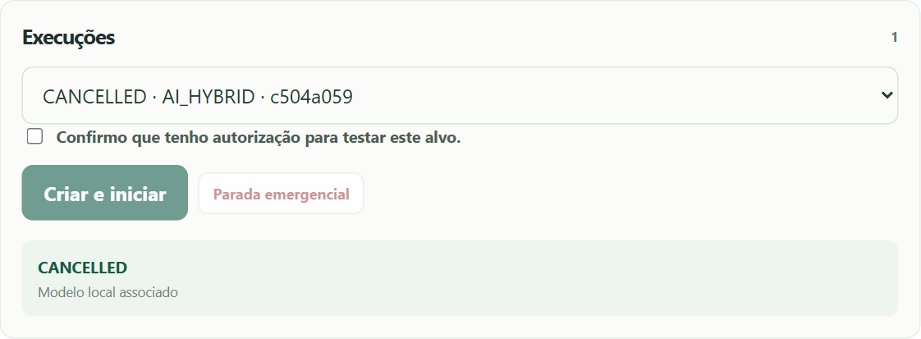
Evidência S5-04 — Execução interrompida pela interface, preservando o histórico no banco.

39 Repositório e Referências Técnicas
Código, migrations, testes e documentação da Sprint 05 estão organizados na branch local feat/sprint-05-inteligencia-adaptativa. O endereço principal identifica o projeto; as evidências desta seção correspondem à revisão local executada em 03/10/2026.
Repositório principal: github.com/camimcl/sre-fabrica-de-software
Protótipo editável: LoadForge no Figma
Diagramas e imagens: docs/diagrams no repositório
Referências locais da implementação: módulos intelligence e control; integração em load_tests/engine.py; interface SprintFivePanel.tsx; database/schema.sql; migrations 20261001_0003 e 20261001_0004; testes de IA, controlador e motor. O relatório técnico da etapa está em docs/relatorio-sprint-05.md.
As capturas identificadas S5-01 a S5-04 foram obtidas da aplicação em execução, e não do protótipo. O registro técnico reúne as respostas das rotas, os resultados da suíte e as verificações de navegação, permitindo relacionar as imagens aos dados do experimento.

40 Próximos Passos
A próxima etapa amplia a comparação entre FIXED, RULES e AI_HYBRID com repetições equivalentes de carga. Serão consolidados throughput, p95, taxa de erro, custo de inferência e uso de recursos, além da antecedência dos alertas. Essa comparação permite avaliar ganhos de processamento e qualidade preditiva sem confundir funcionamento do módulo com superioridade de uma estratégia.
A evolução operacional inclui recuperação após interrupções inesperadas, controle da rede de saída antes de uso compartilhado e melhoria da experiência de navegação. O protótipo e a interface permanecem sujeitos a ajustes de usabilidade conforme o produto evolui.
A Sprint 05 entrega o ciclo de preparação, treinamento, aprovação, inferência e controle conectado à geração de carga. As evidências demonstram persistência e recuperação dos dados, decisões por janela, tratamento de erros, cancelamento e uso do segundo módulo pela interface.

